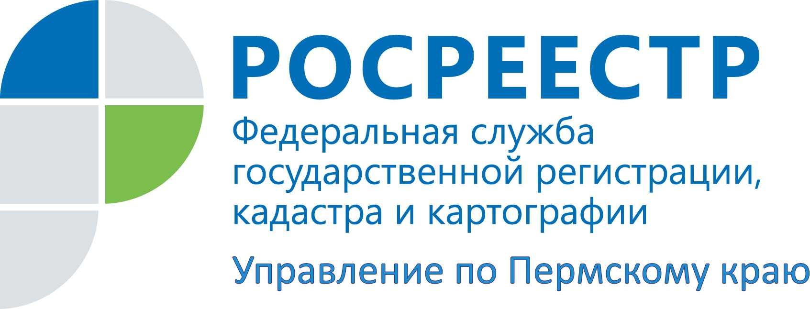

ПРЕСС-РЕЛИЗ

Росреестр Прикамья о земельных участках: изменить нельзя, использовать

Одной из важнейших характеристик земельного участка является вид его разрешенного использования, который определяет допустимые возможности проводимых на нем работ правообладателем.
Использование земельного участка не по целевому назначению является основанием для привлечения собственника земли к административной ответственности.
В краевой Росреестр обращаются граждане с заявлениями об изменении вида разрешенного использования своих земельных участков в садоводческих товариществах, которые были созданы до 1 января 2019 года.
Елена Клюшова, начальник отдела по кадастровому учету и государственной регистрации прав на земельные участки Управления Росреестра по Пермскому краю, комментирует ситуацию:
«Не допускается изменение вида разрешенного использования отдельных садовых или огородных земельных участков, образованных из земельного участка, предоставленного садоводческому или огородническому некоммерческому объединению граждан, которое было создано до 01.01.2019. Исключение составляют случаи, если такое некоммерческое объединение ликвидировано или исключено из единого государственного реестра юридических лиц как недействующее».
Для справки: эти ситуации регулируются ч. 24 ст. 54 Федерального закона от 29.07.2017 N 217-ФЗ "О ведении гражданами садоводства и огородничества для собственных нужд и о внесении изменений в отдельные законодательные акты Российской Федерации".

Об Управлении Росреестра по Пермскому краю
Управление Федеральной службы государственной регистрации, кадастра и картографии (Росреестр) по Пермскому краю является территориальным органом федерального органа исполнительной власти, осуществляющим функции по государственному кадастровому учету и государственной регистрации прав на недвижимое имущество и сделок с ним, землеустройства, государственного мониторинга земель, а также функции по федеральному государственному надзору в области геодезии и картографии, государственному земельному надзору, надзору за деятельностью саморегулируемых организаций оценщиков, контролю деятельности саморегулируемых организаций арбитражных управляющих, организации работы Комиссии по оспариванию кадастровой стоимости объектов недвижимости. Осуществляет контроль за деятельностью подведомственного учреждения Росреестра - филиала ФГБУ «ФКП Росреестра» по Пермскому краю по предоставлению государственных услуг Росреестра. Руководитель Управления Росреестра по Пермскому краю – Лариса Аржевитина.
http://rosreestr.gov.ru/
http://vk.com/public49884202
Контакты для СМИ
Пресс-служба Управления Федеральной службы
государственной регистрации, кадастра и картографии (Росреестр) по Пермскому краю

+7 (342) 205-95-58 (доб. 0214, 0216, 0219)

